Ungdomsjakt efter rådjur på Skedhult

Jägareförbundet Jönköpings län bjuder in till ungdomsjakt för åldrarna 15 – 25 år efter rådjur på Skedhults jaktmarker den 29:e oktober. För att delta på jakten krävs en skriftlig anmälan senast den 27:e oktober med namn, telefonnummer och e-post till Jaktgrupp Skedhult på e-posten: jaktgruppskedhult@gmail.com
För jägare mellan under 18 år och för de som saknar egen vapenlicens så är det uppsiktsjakt som gäller. För att kunna garantera att man får stå som skytt under uppsiktsjakt bör man ta med någon som kan vara uppsiktsjägare (person med jägarexamen och vapenlicens och över 18 år).
Samling sker klockan 08:00 på grusplanen utanför Skedhult säteri. Jakten sker med hagelvapen. Till jakten ska varje jägare medföra:
- Vapenlicens
- Statligt Jaktkort
- Försäkring
Förutom kläder efter väder ska varje enskild jägare även medha något klädesplagg med signalfärg, t.ex. keps, väst eller hattband med signalfärg. Jaktradio som kommer användas under dagen är 155 MHz och ska medtagas. Jägareförbundet Jönköping bjuder på korv och dryck.

Välkommen!

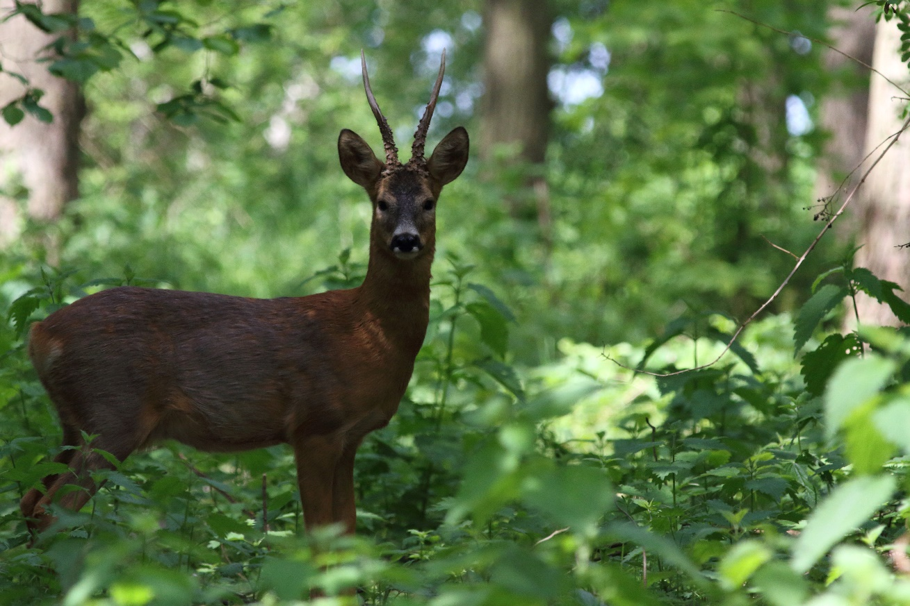Foto: Niklas Liljebäck

